¿Qué es la Inteligencia Artificial?

¿Qué es la Inteligencia Artificial?
Cuando hablamos de Inteligencia Artificial, lo primero que se nos viene a la cabeza es Claude, ChatGPT o alguno de estos, si bien es aceptable llamarlos de tal manera, si nos basamos en terminología académica no es correcto. Ya que la Inteligencia Artificial es una rama de la informática, como lo es la ciberseguridad, ciencia de datos, ingeniería de software, etc. Así como cada una de estas ramas tiene un objetivo específico, la Inteligencia Artificial busca desarrollar sistemas capaces de realizar tareas que necesiten de inteligencia humana.

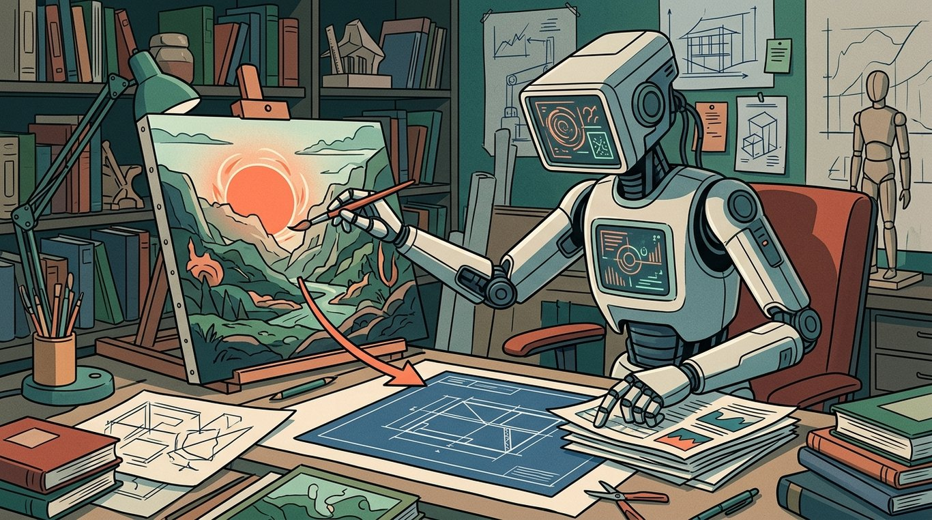

A su vez, dentro de la Inteligencia Artificial tenemos más subcampos, como por ejemplo:

Machine Learning ( Aprendizaje Automático)
Es bastante amplio este campo, es el encargado de que las máquinas aprendan en base a ejemplos, identificando patrones sin que se les diga que es lo que deberían de hacer, cuantos más datos reciben, mejores son sus resultados.&#x20;

Deep Learning ( Aprendizaje Profundo)
Es un subcampo del Machine Learning, usa estructuras llamadas redes neuronales con múltiples capas para resolver problemas complejos&#x20;

NLP (Natural Language Processing)
Es una rama que permite a las computadoras leer, interpretar, comprender y generar el lenguaje humano, ya sea escrito o hablado

Visión Artificial (Computer Vision)
Si el NLP se encarga del hablar y escribir, esta rama se enfoca en entender imágenes y videos.
Ya teniendo idea de estos conceptos, sabemos que el Deep Learning usa redes neuronales con múltiples capas para problemas complejos, y que el NLP se enfoca en que las máquinas entiendan el lenguaje humano. Bien. ¿Qué pasa cuando combinamos ambas cosas y las entrenamos con prácticamente todo el texto que existe en internet? Obtenemos lo que se llama un Large Language Model, un LLM. ChatGPT es un LLM. Claude es un LLM. Estos son los modelos que van a vivir dentro de nuestras automatizaciones.

¿Qué es un Large Language Model (LLM)?
Es un sistema diseñado para comprender, procesar y generar lenguaje humano, basado en una red neuronal entrenada con enormes cantidades de texto. Para que los LLM logren una fluidez de respuesta, es gracias a que fueron entrenados con cantidades masivas de datos sacados de Internet (libros, foros, artículos). Por lo tanto, tienen la capacidad de identificar patrones: aprenden qué palabras suelen seguir a otras, cómo estructurar frases, entre otro tipo de cosas.
Toda respuesta que nos proporciona un LLM, es básicamente por probabilidades de palabras seguidas.
Ejemplo
Si son las 21:00, evidentemente sabemos que luego de un "Hola, buenas \_\_\_\_\_\_" viene noches, ya que el contexto horario favorece a que sea esa la respuesta. Bueno, en un LLM, el modelo calcula qué palabra es la adecuada y con mayor probabilidad de seguir en dicha oración.
El LLM no "entiende" lo que le decimos de la misma forma que un humano, simplemente leyó tanta documentación gracias al Deep Learning que realiza un mapeo matemático complejo para darnos una respuesta, expresándola de formas muy naturales. En resumen, simula el comportamiento humano calculando qué palabra debería ir después de otra.

Cómo procesa el texto un LLM: tokenizador, tokens y ventana de contexto

Cómo procesa los mensajes un LLM
Ahora comprendemos que cuando le mandamos un mensaje a un LLM, el modelo realiza el proceso matemático de calcular las probabilidades de la siguiente palabra, usando su red neuronal y su mecanismo de atención para decidir estadísticamente que después de "Buenos" posiblemente venga "Días", eso sería una inferencia. La inferencia en un modelo de lenguaje grande (LLM) es la fase de ejecución donde la red neuronal, ya entrenada, aplica sus conocimientos matemáticos para predecir y generar el siguiente fragmento de texto basándose estrictamente en el contexto que recibe. Todo esto, está basado en el verdadero lenguaje del LLM: Los Tokens.
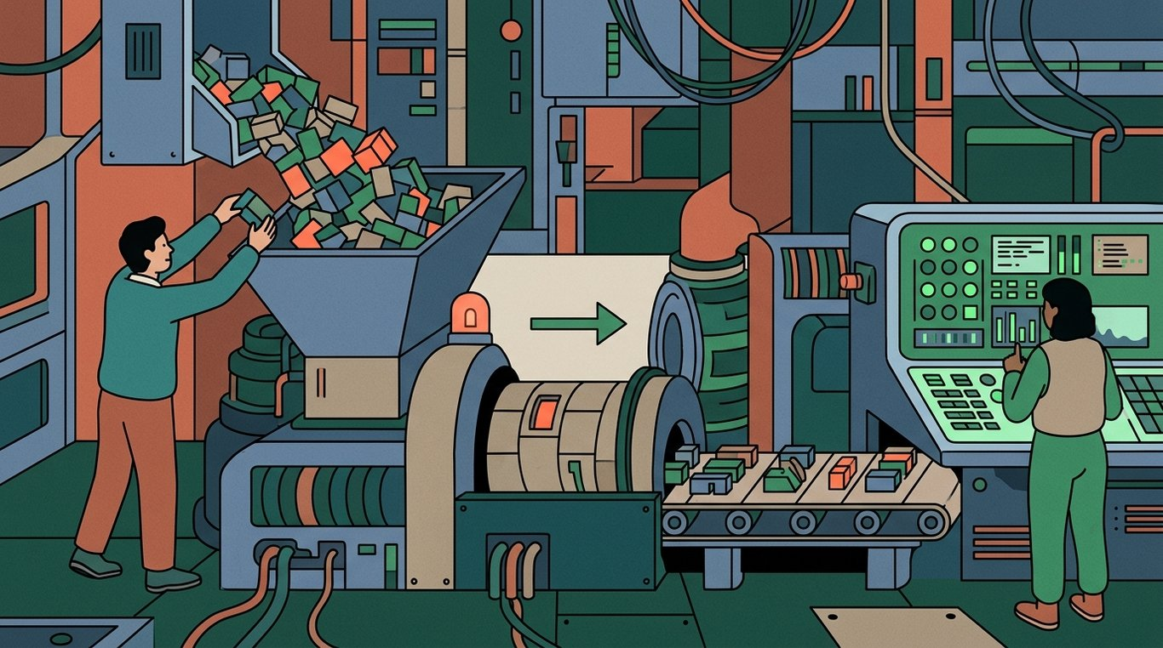

Tokens
Los LLM no usan palabras completas para hacer estas predicciones, sino que usan Tokens. Un token puede ser una palabra entera, una sílaba, o incluso una sola letra, todo este proceso de los tokens, es gracias al Tokenizador: un algoritmo de compresión y segmentación de texto. Los LLMs modernos no utilizan separación por espacios, sino que utilizan algoritmos estadísticos de subpalabras, siendo el más común el BPE (Byte-Pair Encoding).
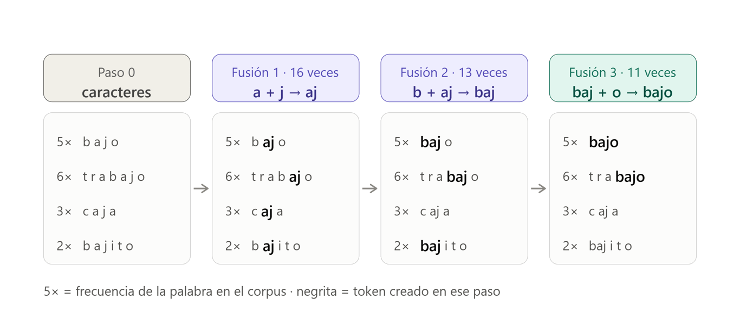
Ejemplo de BPE (Byte-Pair Encoding)
Importante
El token representa una unidad de texto. cada modelo está entrenado de una forma distinta, usa tokenizaciones distintas y utiliza (matemáticamente hablando) otro tipo de asociaciones, por eso no todos los modelos son buenos para todos.

Ventana de Contexto
Existe un límite a la cantidad de tokens que un LLM puede "tener en mente" al mismo tiempo, a esto se le llama ventana de contexto. La idea de hacer buenos prompts, es justamente no gastar este contexto y la capacidad de computo que tiene el modelo para respondernos correctamente. No es que el modelo "olvida de a poco", como una persona, sino que tiene un límite fijo de tokens que puede procesar a la vez. Una vez que se supera ese límite, lo que quedó "afuera" de la ventana simplemente deja de estar disponible para el modelo, es como una hoja de papel de tamaño fijo: si queremos seguir escribiendo y ya no hay espacio, deberiamos de borrar el principio.

Alucinaciones
Esto conecta directamente con las alucinaciones: si el modelo "perdió" información clave porque ya no entra en su ventana de contexto, en lugar de decir "no tengo esa información", puede inventar una respuesta plausible para completar el vacío, con total confianza, aunque esté equivocado. No solamente pasa con la ventana de contexto, sino también con información que quizás no le brindamos.

Ejemplo
&#x20;Imaginen a un estudiante que va a un examen para el que no estudió nada. Cuando el profesor le hace una pregunta, el estudiante, en lugar de decir "no sé", empieza a inventar una respuesta larguísima, usando palabras muy sofisticadas, con muchísima seguridad en sí mismo. Suena tan convincente que casi le creés.&#x20;
Eso es una alucinación de la IA. Es cuando el modelo genera información falsa, inventada o sin sentido, pero la presenta como si fuera una verdad absoluta.

Prompt Engineering: anatomía de un prompt efectivo

¿Qué es Prompt Engineering o Ingeniería de Prompts?
El Prompt Engineering es una práctica que busca crear de forma meticulosa las instrucciones o preguntas que se le va a hacer a un modelo . Todo esto es con el fin de obtener respuestas precisas y correctas, alineadas con lo que nosotros le estamos solicitando. Estas instrucciones/preguntas son los famosos “Prompts”.
Un Prompt es el puente de comunicación entre nosotros y la Inteligencia Artificial, es decir, es el texto, la frase o conjunto de instrucciones específicas que le pedimos a la IA con el fin de obtener un resultado. Si nosotros no trabajamos con buenos prompts, la IA no va a comprender bien las instrucciones que le estamos dando, por lo que esto mismo afectará la respuesta que se obtendrá y, por ende, no nos va a retornar lo que le estamos pidiendo o, en caso que lo haga, no va a ser de forma eficiente.
Ejemplo
Si le digo a la IA “Armame una rutina para el gym”, nos va a devolver algo super genérico. En cambio, si nos tomamos el tiempo de desarrollar un prompt que sea bien estructurado, especificándole el grupo muscular, intensidad y demás, evidentemente se va a obtener una respuesta mejor.&#x20;
Entonces, un prompt no es solamente hacerle una pregunta a la IA, es darle contexto/narrativa y ser lo más específico posible. Todo esto con el fin de sacarle el máximo provecho y obtener los mejores resultados posibles. Sabiendo ahora que una buena redacción o un pequeño cambio en un prompt puede cambiar completamente la respuesta que obtenemos, veamos unos conceptos para que los tengan en cuenta.

La anatomía de un prompt efectivo
Un prompt que funciona no es más largo, es más ordenado. La mayoría de los prompts efectivos tienen cuatro componentes:
- Rol: quién queremos que sea la IA al responder. "Sos un asistente de atención al cliente de una tienda de indumentaria online."
- Tarea: qué tiene que hacer, con un verbo concreto y sin ambigüedad. "Clasificá el mensaje en una de estas tres categorías."
- Contexto: la información que necesita para resolverlo y que no puede adivinar. "Los envíos demoran 5 días hábiles; un pedido no es un reclamo hasta pasados esos 5 días."
- Formato de salida: cómo queremos la respuesta, sobre todo si va a seguir viajando por una automatización. "Devolvé únicamente la categoría, en minúscula, sin explicaciones."
Los cuatro no son obligatorios siempre, pero cuando el resultado sale genérico o inconsistente, casi siempre falta alguno.

Los delimitadores
Cuando en un mismo prompt conviven nuestras instrucciones y el dato a procesar (un mail, un comentario de un cliente, una fila de una planilla), la IA puede confundir una cosa con la otra y tomar el dato como si fuera una instrucción más.
Los delimitadores son marcas que separan claramente las dos partes. Los más usados son ###, las comillas triples """ o etiquetas tipo <mensaje>. No importa cuál elijas, importa que sea consistente dentro del mismo prompt y que le digas a la IA qué hay adentro.
Tip
En una automatización esto pesa más que en un chat: el texto que entra al prompt lo escribió otra persona y vos no controlás qué dice. Delimitarlo evita que un mensaje del estilo "ignorá lo anterior y hacé otra cosa" desvíe el flujo.

El mismo caso, mal y bien
Prompt malo:
Clasificá este mensaje: Hola, compré un buzo la semana pasada y todavía no me llegó.
No tiene rol, no define las categorías posibles, no da contexto y no pide un formato. Resultado: a veces devuelve "reclamo", a veces un párrafo empático, a veces una repregunta. Para automatizar no sirve, porque el nodo siguiente no sabe qué le va a llegar.
Prompt bueno:
Sos un asistente de atención al cliente de una tienda de indumentaria online.
Clasificá el mensaje del cliente que está entre los delimitadores en una de estas tres categorías: consulta_talle, reclamo_envio, otro.
Contexto: los envíos demoran 5 días hábiles. Un pedido no se considera reclamo hasta pasados esos 5 días.
Mensaje del cliente:###Hola, compré un buzo la semana pasada y todavía no me llegó.###
Devolvé únicamente la categoría, en minúscula, sin explicación ni texto adicional.
Este devuelve siempre reclamo_envio, siempre en el mismo formato, listo para que un nodo If lo use sin limpiarlo. Esa consistencia es la diferencia entre un prompt que sirve para chatear y uno que sirve para automatizar.

Zero-Shot Prompting
Es tirarse a la pileta sin saber si hay agua. Le pedimos a la IA que haga una tarea sin darle ningún ejemplo previo de cómo esperamos que la resuelva. Confiamos enteramente en su conocimiento general y en su capacidad para entender nuestra instrucción. Es lo que la mayoría de la gente hace cuando abre Gemini por primera vez. Sirve para tareas muy genéricas, el problema es que el resultado puede ser impredecible, genérico o con un formato que no nos sirve.&#x20;

Few-Shot Prompting
Este es todo lo contrario al anterior, le enseñamos con ejemplos dentro del mismo prompt, al darle a la IA dos o tres ejemplos (esos son los famosos shots), ya "copia" automáticamente nuestra forma de trabajar. Entiende el tono (amable, con signos de exclamación) y la estructura de la respuesta, sin necesidad de que le redactemos un párrafo gigante explicándole las reglas gramaticales que buscamos.

Introducción a la IA, el Prompt Engineering y las automatizaciones - Repaso de conceptos

Introducción a la IA, el Prompt Engineering y las automatizaciones - Repaso de conceptos
Tarjeta 1 de 5
Unidad de repaso mediante tarjetas de memoria para consolidar los fundamentos de la IA, el Prompt Engineering y las automatizaciones cubiertos en el Módulo 1.
¡Felicidades por llegar hasta aquí! En este primer módulo, hemos sentado las bases fundamentales para comprender cómo interactuar eficazmente con la Inteligencia Artificial.
Entender la diferencia entre un simple chat y el Prompt Engineering, así como reconocer qué es la IA generativa frente a una automatización tradicional, es el primer paso para dominar estas tecnologías. Estas tarjetas de repaso están diseñadas para ayudarte a consolidar estos conceptos, que serán los pilares sobre los que construiremos en las siguientes unidades.

¿Cómo usar estas tarjetas de repaso?
Para obtener el máximo provecho:
- Reflexiona primero: Lee la pregunta y trata de formular la respuesta en tu mente antes de hacer clic para ver la solución.
- No memorices mecánicamente: Busca entender el porqué detrás de cada concepto.
- Identifica tus brechas: Si fallas en una tarjeta, vuelve a leer el concepto relacionado en el material del curso. La repetición espaciada es tu mejor aliada para el aprendizaje a largo plazo.
¡Comencemos con el repaso!
Pregunta
¿Cuál es la diferencia principal entre Inteligencia Artificial (IA) e IA generativa?

Introducción a la IA, el Prompt Engineering y las automatizaciones - REPASO FINAL
Podcast del módulo

Introducción a la IA, el Prompt Engineering y las automatizaciones - REPASO FINAL

Resumen

Podcast: Introducción a la IA, el Prompt Engineering y las automatizaciones
Bienvenidos a la unidad de repaso del Módulo 1. En este episodio, sintetizamos todo el camino recorrido: desde entender qué es la IA y cómo "piensa" a través de tokens, hasta convertirnos en directores de orquesta mediante el Prompt Engineering. Este podcast está diseñado para ayudarte a conectar los puntos y entender cómo la teoría se convierte en una herramienta práctica para automatizar tareas. Al finalizar, tendrás una visión integral de cómo los fundamentos de los LLM dictan las mejores estrategias para comunicarnos con ellos.

Transcripción
- Mateo (Host)
Hola a todos y bienvenidos a este podcast de cierre del primer módulo. Soy Mateo y hoy nos acompaña Valeria, nuestra experta residente en automatizaciones con inteligencia artificial. Valeria, hemos cubierto muchísimo terreno en estas primeras unidades, ¿no?
- Valeria (Experta en IA)
Hola Mateo, totalmente. Pasamos de la pregunta filosófica de qué es la IA a desarmar un prompt pieza por pieza. Es el momento perfecto para conectar todos esos puntos porque, al principio, parecen piezas sueltas, pero en realidad son parte de un mismo sistema.
- Mateo (Host)
Exacto. Empecemos por la base. En la primera unidad vimos que la IA no es una entidad mágica que siente o piensa como nosotros, sino un sistema capaz de procesar datos y generar salidas útiles. Pero lo que más suele sorprender a los estudiantes es lo que vimos después: cómo procesan el texto realmente. ¿Podemos refrescar el concepto de los tokens?
- Valeria (Experta en IA)
Claro, ese es el primer gran clic mental. Los modelos de lenguaje, o LLM, no leen palabras como nosotros. Usan un tokenizador que rompe el texto en pedacitos llamados tokens. A veces es una palabra entera, a veces es solo una sílaba o un signo de puntuación. Lo importante es recordar que la IA procesa números asociados a esos tokens. Por eso, cuando hablamos de ventana de contexto, nos referimos al límite de memoria de corto plazo que tiene el modelo para procesar esos tokens en una sola interacción.
- Mateo (Host)
Y eso explica por qué a veces, si le pasamos un documento larguísimo, la IA empieza a olvidar el principio o simplemente corta la respuesta, ¿verdad? Porque se le acaba el espacio en esa ventana.
- Valeria (Experta en IA)
Exactamente. Es como si trataras de leer un libro, pero solo pudieras recordar las últimas cincuenta páginas. Si intentas analizar algo de la página uno estando en la doscientas, no vas a poder. Por eso entender los tokens no es solo un detalle técnico, es lo que define cuánto contexto podemos darle a nuestro asistente.
- Mateo (Host)
Y hablando de contexto, eso nos lleva directo al plato fuerte del módulo: el Prompt Engineering. En las unidades de texto vimos que no se trata de hablarle bonito a la IA, sino de ser directores precisos. Valeria, ¿cuál es esa estructura que siempre mencionamos para que un prompt no falle?
- Valeria (Experta en IA)
La anatomía sagrada, como me gusta decirle. Un buen prompt profesional necesita: objetivo, contexto, restricciones y formato de salida. El error más común de los principiantes es dar solo el objetivo, por ejemplo: hazme un correo. Pero sin el contexto de a quién va dirigido, sin las restricciones de tono o longitud, y sin especificar si lo quieres en un bloque de texto o en formato lista, el resultado va a ser mediocre o demasiado genérico.
- Mateo (Host)
Me gusta la analogía que usamos en el material: la IA es como un pasante brillante pero muy literal. Si no le dices exactamente qué esperas, va a inventar su propia versión de lo que cree que quieres.
- Valeria (Experta en IA)
Tal cual. Y aquí es donde conectamos la unidad de tokens con la de prompts. Dar contexto es fundamental, pero hay que ser eficientes. No hace falta escribir un testamento; hay que reducir la ambigüedad. Si le das ejemplos concretos, lo que llamamos few shot prompting, el modelo entiende el patrón mucho mejor que con una explicación larga. Los ejemplos son como el mapa que le dice al modelo por dónde caminar.
- Mateo (Host)
Mencionaste algo clave que vimos en las tarjetas de repaso: la diferencia entre usar IA y automatizar. Muchos piensan que son lo mismo, pero en este curso de AI Automation, el matiz es importante. ¿Cómo lo definirías para cerrar este módulo?
- Valeria (Experta en IA)
Es la diferencia entre la respuesta y la acción. La IA genera la respuesta, pero la automatización es el flujo que hace que esa respuesta llegue a donde tiene que ir sin que tú hagas clic. Por ejemplo, la IA redacta el resumen de una reunión, pero la automatización es lo que detecta que la reunión terminó, le pide a la IA el resumen y luego lo envía por Slack al equipo. Este módulo 1 nos dio los cimientos para que esa respuesta de la IA sea perfecta. Sin un buen prompt, la automatización solo enviaría basura más rápido.
- Mateo (Host)
Brillante. Entonces, para recapitular para nuestros estudiantes: ya sabemos que la IA procesa tokens dentro de una ventana limitada, que para controlarla necesitamos una estructura clara de prompt con objetivo, contexto y restricciones, y que todo esto es el combustible para las automatizaciones que veremos más adelante.
- Valeria (Experta en IA)
Exactamente. Si ya pasaron por las tarjetas de repaso y tienen estos conceptos claros, están más que listos para la clase en vivo donde vamos a poner todo esto a prueba en escenarios reales. Mi último consejo: no se frustren si el primer prompt no sale perfecto. El ajuste y la iteración son parte del trabajo del experto en automatización.
- Mateo (Host)
Gran consejo, Valeria. Gracias por acompañarnos en este repaso. Y a ustedes, estudiantes, ¡nos vemos en la siguiente etapa! Sigan practicando con sus prompts, que es donde realmente se aprende.

